**“Kosanın Oyunu” ani lotereyasının şərtləri**

1. “Kosanın Oyunu” ani lotereya biletinin qiyməti: 3 (üç) manat.

2. “Kosanın Oyunu” ani lotereyasının qüvvədə olan müddəti: 31 Yanvar 2025-ci il – 31 Yanvar 2028-ci il.

3. Uduş fondunun oynanılması qaydası:

* **Uduşlu Simvollar** və **Simvollarınız** lövhələrini, **Bonus Oyunu** xanasını poz.
* **Uduşlu Simvollar**danhər hansı biri **Simvollarınız** ilə uyğun olsun, altdakı məbləği qazan.
* **BONUS Oyunu**nda  simvolunu tap, müvafiq məbləği qazan.

3.1 Uduş fondunun tərkibi:

|  |  |  |  |
| --- | --- | --- | --- |
| **Uduşların ümumi məbləği (manatla)** | **10 faiz dərəcə ilə vergi tutulduqdan sonra ödəniləcək məbləğ (manatla)** | **Uduşlu biletlərin sayı (ədədlə)** | **Uduşların ümumi məbləği (manatla)** |
| 3 (üç) | 3,00 | 312 480 | 937 440 |
| 5 (beş) | 5,00 | 206 240 | 1 031 200 |
| 10 (on) | 10,00 | 81 240 | 812 400 |
| 30 (otuz) | 30,00 | 25 760 | 772 800 |
| 50 (əlli) | 50,00 | 14 440 | 722 000 |
| 100 (yüz) | 100,00 | 5 995 | 599 500 |
| 3 000 (üç min) | 2 750,30 | 30 | 90 000 |
| 30 000 (otuz min) | 27 050,30 | 2 | 60 000 |

Satışa buraxılmış lotereya biletlərinin ümumi sayı – 2 500 000 ədəddir. Uduşlu biletlərin sayı – 646 187 ədəd, uduş fondunun məbləği – 5 025 340 manat (67%).

4. " Kosanın Oyunu " ani lotereyasında uduşlu lotereya biletinin "Azərlotereya" ASC tərəfindən qəbulu müddəti lotereyanın keçirilməyə başlandığı tarixdən başlayır və lotereyanın keçirilməsi başa çatdığı tarixdən ən azı 150 (yüz əlli) təqvim günü davam edir. Uduş "Azərlotereya" ASC tərəfindən uduşlu lotereya bileti qəbul edildiyi tarixdən etibarən 30 (otuz) iş günündən gec olmayaraq verilir (ödənilir).

3 000 (üç min) manatadək (daxil olmaqla) məbləğdə olan uduşlar lotereya biletlərinin satış məntəqələri tərəfindən, 3 000 (üç min) manatdan böyük məbləğlər isə [www.azerlotereya.com](http://www.azerlotereya.com) vebsaytında qeyd edilmiş qaydada və ünvanda ödənilir.

5. Azərbaycan Respublikası Vergi Məcəlləsinə əsasən lotereyaların keçirilməsindən pul şəkilində əldə edilən uduşlardan (mükafatlardan) iştirakla bağlı ödənilən pul vəsaiti və uduş məbləğinin 500 (beş yüz) manat hissəsi çıxılmaqla qalan məbləğdən 10 faiz dərəcə ilə vergi tutulur.

6. Lotereya biletlərinin üzərində əks olunan, uduşlu olub olmamasının təyin edildiyi məlumatlar zədələndiyi halda bilet etibarsız sayılır və həmin biletlərə uduş ödənilmir.

7. 18 (on səkkiz) yaşına çatmış şəxslər könüllü şəkildə lotereya oyununda iştirak edə bilər.

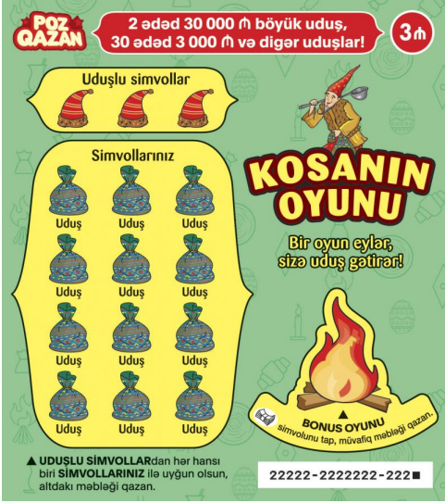

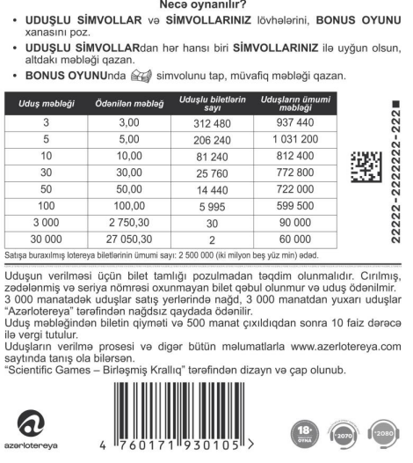

Lotereyanın qeydiyyat nömrəsi və tarixi: 283 / 12.19.2024